Braas Konischer First(P) Anthrazit Firstziegel 3/M m.Firstklammer(Petersh.)

BMI Deutschland BRAAS

Eigenschaften

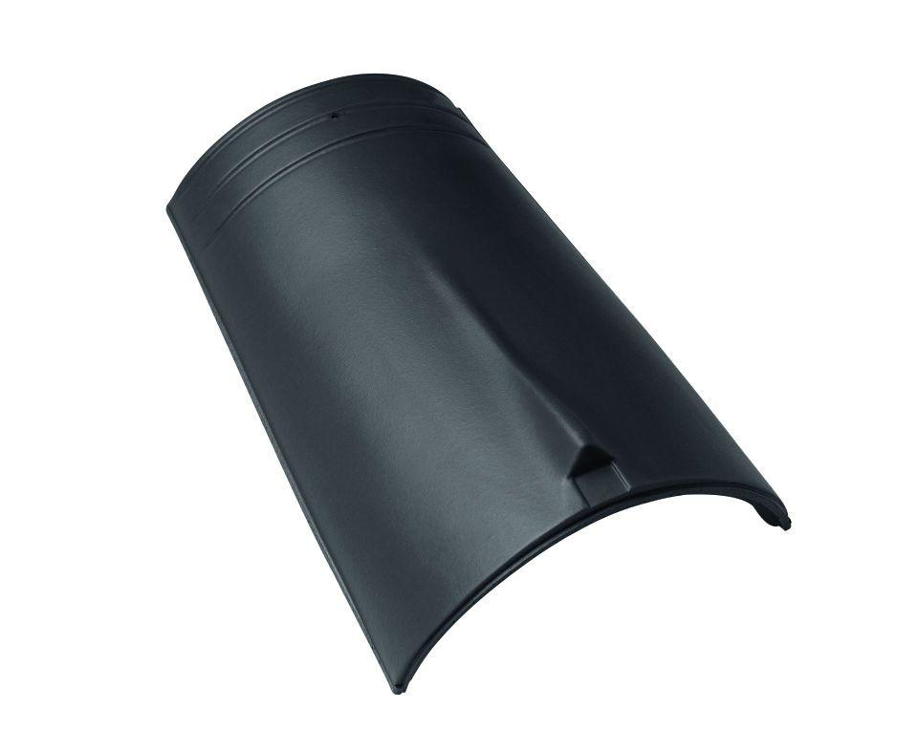

GTIN:

4019503077927

HAN:

07217323

Art Formziegel

First-Ziegel

Farbton

anthrazit

Format

Ganzer Ziegel

Oberfläche

engobiert

Breite (mm)

260,00

Länge (mm)

405,00

Farbtonbezeichnung Hersteller

Anthrazit